„Gesund und fair würzen“
Multimedia-Vortrag mit Weinprobe am 23. November 2017
Warum ist Zimt nicht gleich Zimt?
Und wie bauen Kleinbauern der Kooperative SOFA und des WFTO Mitglieds PODIE Gewürze an?
Auf diese und weitere Fragen erhielten die Gäste des Kurzvortrags im ausgebuchten Hotel Ruppert mit gewohnt beeindruckenden Bildern Antwort.
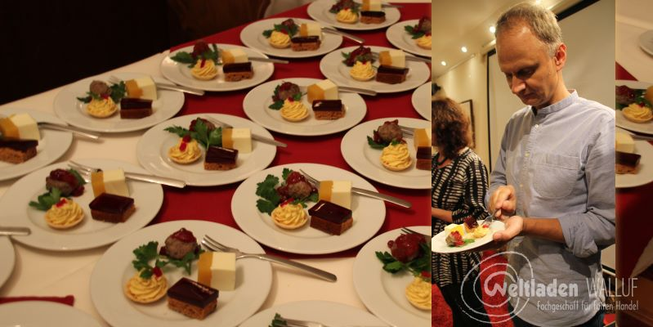

(Bild Veranstaltung in Walluf)
Gemeinsam luden die Fairtrade-Gemeinde, das Hotel Ruppert als einer der Akteure und der Verein FAIR-TREFF Walluf e.V. zu diesem Vortrag ein, an dessen Ende das interessierte Publikum viele Fragen gestellt hat. Ein weiterer Höhepunkt waren die Fingerfoods, die mit viel Liebe vom Koch des Hotel Ruppert zubereitet und von Viktor Bauer, dem Inhaber des Brunnenstübchens, den Gästen präsentiert wurden. Fehlen durfte natürlich auch nicht der Verkaufsstand des Weltladen, der die er­wähnten Gewürze zum Verkauf anbot.
Einige Gäste blieben dann noch auf einen Schoppen Wein und ließen so den gelungenen Abend ausklingen.
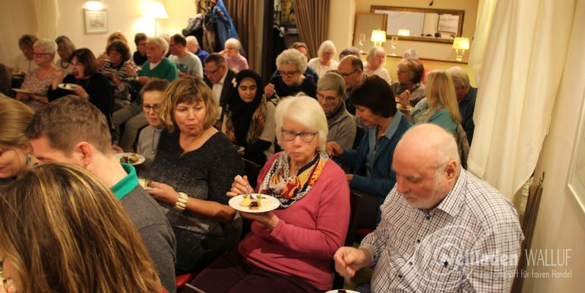

Bild Veranstaltung in Walluf

Schade nur, dass lobOlmo im nächsten Jahr sehr wahrscheinlich nicht wieder nach Walluf kommen wird, war dies doch der 5. und vorerst letzte Vortrag aus ihrem Repertoire. Bleibt nur, auf den nächsten zu warten. Schon jetzt sind wir gespannt, welche Eindrücke Dr. Wolfsteiner und Dr. Ulmer von ihrer geplanten Weltreise mitbringen.
Gewürze Archive | lobOlmo

Suse Hoffmann-Kluge
Walluf, Dez. 2017

